ОТЧЕТ
об исполнении муниципальной программы «Повышение эффективности работы с молодежью, организация отдыха и оздоровление детей, молодежи, развитие физической культуры и спорта в Железногорском районе Курской области на 2015-2017 годы и плановый период до-2020 года» за 2016 год

Деятельность Управления образования. по делам молодежи, по физической культуре и спорту Администрации Железногорского района осуществляется во взаимодействии со структурными подразделениями Администрации Железногорского района, органами местного самоуправления, учреждениями, организациями, расположенными на территории района, комитетом по делам молодежи и туризму Курской области, комитетом по физической культуре и спорту Курской области.
Одним из направлений деятельности управления образования, по делам молодежи, по физической культуре и спорту Администрации Железногорского района Курской области в реализации молодежной политики является работа по развитию детского молодежного движения в районе. В районе функционирует детская пионерская организация «Радуга», в которой насчитывается около 500 членов, 14 детских объединений организованы и работают в общеобразовательных учреждениях района. Для старших вожатых района проведено 2 семинара.
19 мая на территории МКОУ «Михайловская СОШ» проведено районное мероприятие «День Пионерии» с участием детских объединений района, которые пополнились новыми членами детской пионерской организации. Ветераны пионерского движения, Совета ветеранов войны и труда повязали галстуки ребятам, вступающим в ряды районной пионерской организации. На празднике были подведены итоги работы, награждены лучшие отряды и члены ДО. Ребята ежегодно принимают участие в областном фестивале «Детство без границ». Жирнова Ирина и Новикова Анастасия (ДО «Мальчиш-Кибальчиш» МКОУ «Разветьевская СОШ») в номинации «Сказки народов мира» заняли 1 и 2 места, за что были награждены на районном празднике, посвященном Дню российской молодежи» ценными подарками.

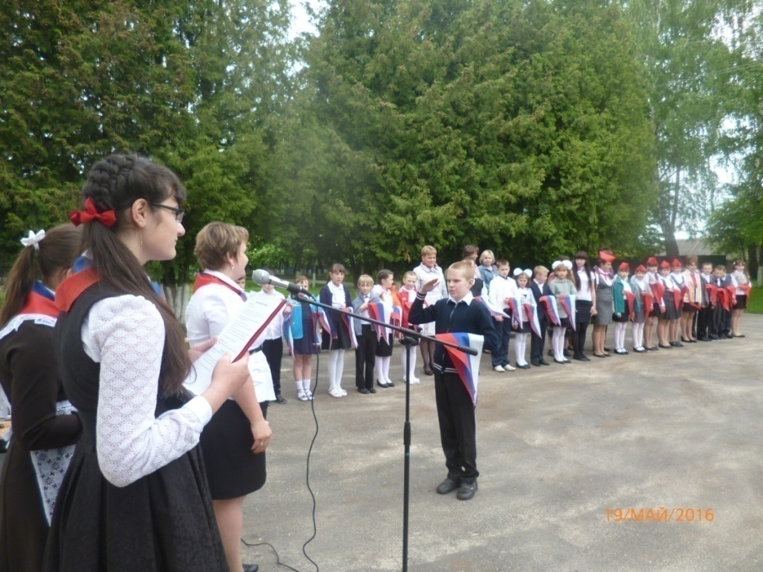

Волонтерские отряды, созданные в образовательных учреждениях, работают сегодня по разным направлениям. Это - социальное, патриотическое, экологическое, антинаркотическое направления. - В районе насчитывается более 450 волонтеров. Все волонтерские отряды приняли активное участие во Всероссийских, областных , районных акциях.
В рамках Всероссийской акции «Дорога к обелиску» - волонтерами организованы и проведены работы по благоустройству памятных мест, мест воинских захоронений, расположенных на территории района.
В рамках акции «Бессмертный полк» на территории района приняло участие более 890 подростков и молодых людей, все волонтерские отряды района. Проведена огромная работа по сохранению памяти о воинах ВОВ. В школьных мастерских готовились рамки для портретов фронтовиков, было организовано проведение торжественных митингов памяти в рамках празднования 9 Мая, на которых звучали имена погибших и уже умерших воинов Великой Отечественной.
Подростки и добровольцы п. Новоандросово приняли участие в высадке аллеи славы в рамках Всероссийской акции «Дерево Победы».

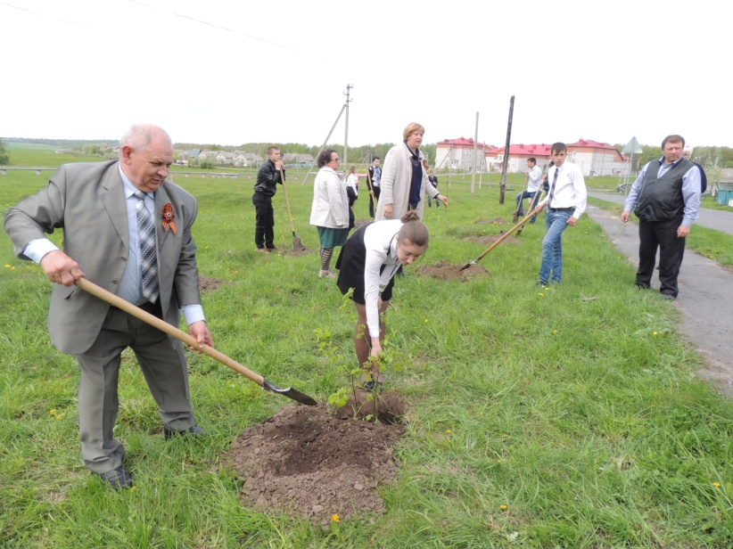

На территории района проведены акции «Свеча Памяти», «Подвези ветерана». В рамках празднования Дня Победы, Победы на Курской дуге, освобождения района от немецко-фашистских захватчиков были организованы волонтерами «Вахты Памяти», шефские концерты, 6 мая проведен автопробег с посещением братских могил и воинских захоронений района.

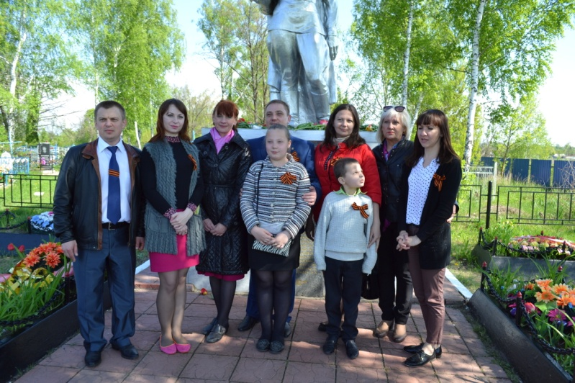

На базе МКОУ «Новоандросовская СОШ» в 2002 году организован военно-патриотический клуб «Застава», где занимаются более 30 подростков. Ребята осваивают азы строевой подготовки, знакомятся с историей военного дела, учат порядок сборки и разборки оружия, упражняются в стрельбе, вождении автомобиля. Руководителем клуба является учитель ОБЖ Рыжиков В.И. Команда ВПК не раз достойно отстаивала честь района на областных сборах допризывной молодежи, участвовала в игре «Зарница» Однако, в 2016 году, из-за учебы руководителя ребята не смогли принять участие в областных сборах, что и вызвало неиспользование денежных средств, выделенных из муниципального бюджета по назначению. Из 30,0 тыс.рублей на проведение мероприятий подпрограммы 2 использовано 50% денежных средств.
В октябре , совместно с отделом военного комиссариата Курской области по г.Железногорску и Железногорскому району проведен районный праздник - «День Призывника», в котором приняли участие представители Администрации района, священнослужители, ветераны. Будущим защитникам России вручены памятные подарки.
Немаловажным направлением является самореализация, самовыражение развития личности, поддержка талантливой молодежи.
В соответствии с постановлением Администрации Железногорского района от __24.08.2009г. № 350 «О порядке осуществления государственной поддержки талантливой молодёжи» стало традицией награждать памятными подарками участников и победителей областных , Всероссийских конкурсов и проектов за прошедший год. И 2016 год не стал исключением. Тринадцати лучшим молодым людям Железногорского района вручены ценные подарки в день образования Железногорского района на сумму
Управлением образования, по делам молодежи, по физической культуре и спорту Администрации района в 2016 году проведена работа по организации летнего отдыха для детей, подростков и молодежи в различных детских оздоровительных лагерях, профильных центрах, санаториях.
В целях обеспечения совместной работы в сфере оздоровления и отдыха детей между комитетом по делам молодежи и туризму Курской области и Администрацией Железногорского района заключены следующие соглашения:
1. Соглашение о предоставлении субсидий бюджету муниципального образования «Железногорский район» Курской области на софинансирование расходных обязательств, связанных с организацией отдыха детей в каникулярное время.
2. Соглашение об организации оздоровления и отдыха детей Железногорского района в санаторно-курортных организациях и специализированных (профильных) лагерях.
В соответствии с Соглашением о предоставлении субсидии бюджету муниципального образования «Железногорский район» Курской области на софинансирование расходных обязательств, связанных с организацией отдыха детей в каникулярное время, на оздоровление детей в 2016 году были выделены денежные средства из областного бюджета 363138,00 (Триста шестьдесят три тысячи сто тридцать восемь) рублей 00 копеек, из бюджета муниципального района – 713202,00 (Семьсот тринадцать тысяч двести два рубля) 00 копеек.
Согласно данных госстатистики на территории Железногорского района зарегистрировано детей от 7 до 18 лет 1525 человек, детей от 7до 15 лет-1122 человек.
. Администрацией Железногорского района в соответствии с действующим законодательством был заключен муниципальные контракт на закупку 46 путевок для отдыха детей с 01 по 21 июня в детском оздоровительном лагере «Заря» Кореневского района КРМОО ОЦ «МОНОЛИТ».
Количество оздоровленных детей в рамках организации оздоровления и отдыха, в общей численности детей школьного возраста от 7 до 18лет – 375 человек, что составляет 24,6 % от общего количества детей .

В рамках подпрограммы 4 муниципальной программы санаторно-курортное лечение получили 61 ребенок, в загородных оздоровительных лагерях Курской области оздоровились 46 детей, в лагерях с дневным пребыванием детей оздоровлено 225 человек, в загородных лагерях в профильных сменах 26 детей, в лагерях труда и отдыха 17 детей.
Координацию работы по организации летнего отдыха районная осуществляет Межведомственная комиссия, которая работает в тесном сотрудничестве с Управлением социальной защиты населения Администрации Железногорского района, отделом опеки и попечительства, комиссией по делам несовершеннолетних и защите их прав Железногорского района, ОБУЗ «Железногорская ЦРБ», Управлением культуры, общеобразовательными учреждениями района.
Оказанные услуги по оздоровлению и отдыху детей Железногорского района в загородных лагерях полностью соответствуют требованиям контрактов.
Проведенное анкетирование показало, что в лагеря «Заря» Кореневского района работал творчески подготовленный коллектив, были созданы все условия для интересного отдыха детей, организовано полноценное питание.
Перевозка детей до оздоровительных лагерей и обратно осуществлялась за счет средств родителей на транспорте, обеспеченном ремнями безопасности, прошедшем диагностическое обследование, с сопровождающими.
. Все заявления, поступившие от родителей в 2016 году, на оздоровление детей в загородных лагерях и профильных сменах, полностью обеспечены путевками.
Педагогическими коллективами лагерей с дневным пребыванием, лагерей труда и отдыха ,организованных на базе образовательных учреждений, велась плановая работа. Организованы и проведены походы по местам боевой славы, в живописные уголки Железногорского района. С подростками и молодежью района проводились антинаркотические , спортивные мероприятия, акции, спартакиады, праздники.
В тесном контакте с педагогическими коллективами лагерей с дневным пребыванием работали центральные дома культуры, филиалы Михайловской межпоселенческой библиотеки, МО МВД России «Железногорский», комиссия по делам несовершеннолетних.
В приоритетном порядке обеспечивались путевками дети, находящиеся в трудной жизненной ситуации, состоящие на учете в комиссии по делам несовершеннолетних и защите их прав Железногорского района, дети-сироты и находящиеся под опекой (попечительством) в семьях граждан. Всего в 2016 году было охвачено всевозможными формами оздоровления 245 детей, находящихся в трудной жизненной ситуации и социально-опасном положении.

Санаторно-курортные путевки |  |  |  | Лагеря дневного пребывания |  | ТЖС | Загородные лагеря Курской области |  |  | профильные смены | лагеря труда и отдыха | Всего
Санатории Курской области и южного побережья |  | из них дети, находящиеся в трудной жизненной ситуации |  | План | Факт |  |  | План | Факт | Всего |  | план | факт
 |  |  |  | 225 | 225 | 178 |  | 46 | 46 | 26 | 17 | 375 | 375
план | факт | план | факт
61 | 61 | 33 | 33

12
Показатель | Единица измерения | кол-во участников в 2016 году | кол-во процентов
-доля детей, оздоровленных в текущем году в загородных оздоровительных лагерях в общей численности детей от 7 до 18 лет; | чел. | 72 | 4,9% (по Соглашению и плану на 2016 год -3,0%
-доля детей, оздоровленных в текущем году в лагерях с дневным пребыванием детей в общей численности детей от 7 до 15 лет; | чел. | 225 чел. | 20,0% (20,0% по Соглашению и плану на 2016 год)
-доля детей, оздоровленных в лагерях труда и отдыха при образовательных учреждениях района(школы) | чел. | 17 | 100% (по плану на 2016 год)
-доля оздоровленных детей. находящихся в трудной жизненной ситуации, подлежащих оздоровлению, в текущем году. | чел. | 245чел. | 65,3% (54% от кол-ва оздоровленных детей по Соглашению и плану на 2016 год)

СРАВНИТЕЛЬНЫЙ АНАЛИЗ
ОРГАНИЗАЦИИ ОЗДОРОВЛЕНИЯ И ОТДЫХА ДЕТЕЙ,
НАХОДЯЩИХСЯ В ТРУДНОЙ ЖИЗНЕННОЙ СИТУАЦИИ

Формы оздоровления |  | Информация о детях, направленных на отдых и оздоровление
 | Всего детей, в т.ч. ТЖС |  |  |  | Детей, категории ТЖС
 | 2014 |  | 2015 | 2016 | 2014 | 2015 | 2016
Лагеря с дневным пребыванием детей | 237 |  | 194 | 225 | 160 | 175 | 178
Загородные лагеря | 65 |  | 58 | 46 | 39 | 42 | 24
профильные смены | 29 |  | 18 | 26 | 11 |  | 7
санатории | 66 |  | 42 | 56 | 24 | 21 | 28
южного направления | 18 |  | 12 | 5 | 18 | 10 | 5
лагеря труда и отдыха | - |  | - | 17 | - | - | 10
Всего | 415 |  | 324 | 375 | 252 | 248 | 245

Еще одним из направлений летней оздоровительной кампании является трудовая занятость несовершеннолетних граждан.
В июне на базе двух образовательных учреждений района (Троицкая, Новоандросовская школы) работали лагеря труда и отдыха с участием 17 подростков.
Для ребят было организовано полноценное двухразовое питание, мероприятия для интересного досуга, но и главное - труд. Участники лагеря труда и отдыха выполнили работы по благоустройству территории, участвовали в ремонте зданий и помещений, занимались посадкой, прополкой овощей в теплицах.
В летний период 2016 года в районе малозатратными формами отдыха и оздоровления были охвачены 887 детей и подростков (походы, экскурсии) что составило 58,2 % от общего числа детей от 7 до 17 лет проживающих на территории района.
В рамках Соглашения между комитетом по делам молодежи и туризму Курской области и Администрацией Железногорского района молодежь района оздоровилась в профильных сменах оздоровительных лагерей, которые предложили ребятам многообразие программ, по которым они выбрали занятие по душе. Получив возможность талантливой молодежи района за счет средств областного бюджета отдохнуть в профильных лагерях Курской области , а это – «Магистр», «Гайдаровец», «Комсорг», «Медиофорум» , «Мы -вместе», «Звезда по имени профсоюз», православный лагерь «Исток». За летний период 2016 года 26 подростков района стали участниками 7 профильных смен.
В июне 2016 года в рамках праздника «Уголок России –отчий дом» проведен «День молодежи», на котором лучшим молодых и активным людей района и членам Совета молодых специалистов Железногорского района Курской области были вручены памятные сувениры и подарки. В рамках мероприятия проведены соревнования, концертная программа.
Пропаганда здорового образа жизни и антинаркотическая профилактическая работа среди подростков и молодежи района в настоящее время, играет огромную роль в воспитании здорового поколения. С этой целью на протяжении всего года проводились антинаркотические мероприятия в рамках областной молодежной акции «Твой выбор-твоя жизнь». Это такие мероприятия, как «Мы за здоровый образ жизни», «Молодежь против наркотиков», «Спорт против наркотиков», «Спорт- формула жизни», «Суд над наркотиками», флеш-мобы «Мы против наркотиков!» и др.
Формы проведения мероприятий разнообразны: это классные часы, конференции, диспуты, Интернет-уроки, вечера- встречи подростков и молодежи с бывшими наркоманами, Родительские уроки, семинары, лекции с демонстрацией видеофильмов, мультфильмов для младших школьников, профилактических роликов по данной тематике, Дни информации и многое другое.
В рамках проведения областного месячника «Курский край-без наркотиков!» было проведено всего в районе 293 мероприятия, в которых приняло участие детей и подростков до 18 лет 945 человек, молодежи до 30 лет 510 человек. Шесть районных антинаркотических мероприятия прошли со всевозможными соревнованиями, викторинами, конкурсами, на которых были разыграны призы и лучшим участникам вручены подарки

. 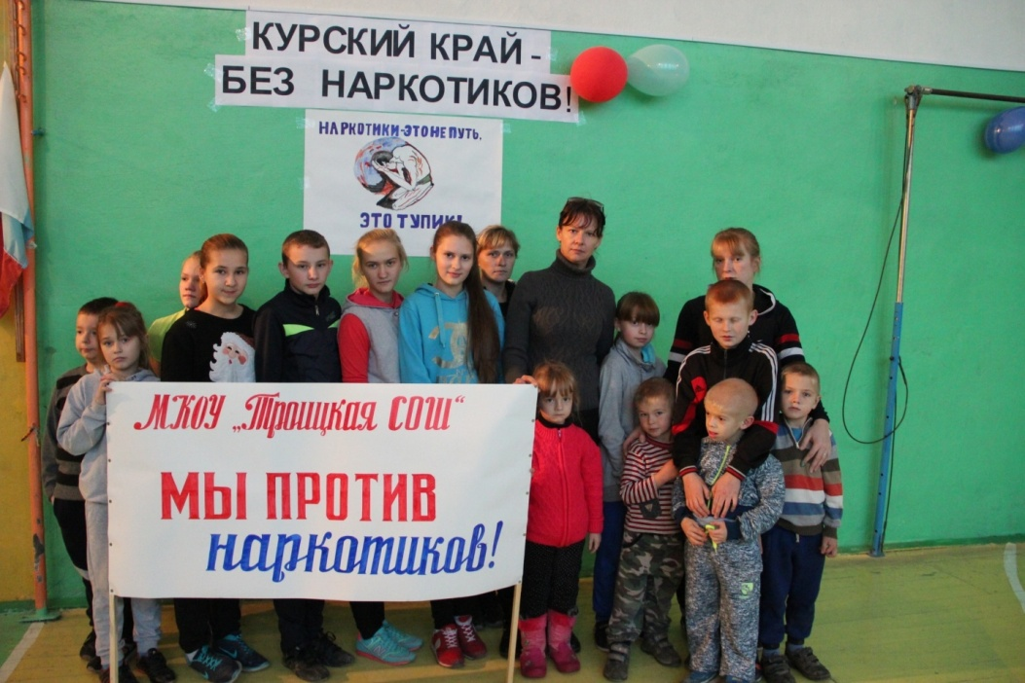

Ежегодно в образовательных учреждениях и среди молодых специалистов проводится анкетирование с целью выяснения интересов и наклонностей, участия в общественных мероприятиях, выявления жизненной позиции. В текущем году опрошено 440 человек. Анкеты были переданы а антинаркотическую комиссию Курской области, комитет по делам молодежи и туризму Курской области, областному Дворцу молодежи .

В 2016 году отмечен рост участия молодежи от 14 до 30 лет в мероприятиях, проводимых по различным направлениям: - антинаркотические мероприятия, «За здоровый образ жизни», добровольческие акции, молодежные форумы, молодежные флеш-мобы.

В своей работе Управление образования, по делам молодежи, по физической культуре и спорту Администрации района уделяет большое внимание вопросам формирования здорового образа жизни и развитию, а также пропаганде массовых видов спорта среди молодежи, агитационной работе по сдачи норм ГТО. В 2016 году физкультурно-оздоровительная и спортивно-массовая работа в Железногорском районе проводилась в рамках муниципальной программы и согласно разработанным и утвержденным планам.
С этой целью в 2016 году были организованы и проведены районные мероприятий, спортивные команды образовательных учреждений, молодежи района приняли участие в областных и всероссийских соревнованиях и турнирах.
Это – соревнования по шахматам среди обучающихся района, соревнования по лыжному спорту, волейболу. Проведены в апреле соревнования по легкоатлетическому кроссу среди молодежи, соревнования на кубок Железногорского района среди молодежи, по футболу «Кожаный мяч-2016».
Неоднократно проводились «Президентские соревнования» среди школьников, по настольному теннису, мини-футболу. Ко Дню физкультурника проведены спортивно-массовый праздник в сл.Михайловка. В рамках подготовки молодежи к сдачи норм ГОТ проведен конкурс фоторепортажей, видеороликов, мониторинги результатов прохождения испытаний физкультурного конкурса ГТО, встреча с Еленой Волковой «Зарядка с чемпионкой». В течение года были организованы встречи с ветеранами спорта, работниками спортивных организаций на тему «О традициях комплекса ГТО».

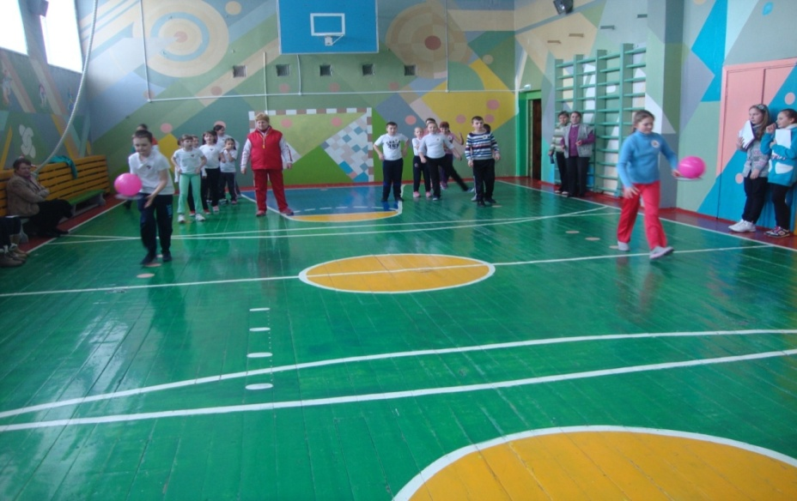

Регулярно используются спортивные площадки общеобразовательных школ, где регулярно проходят турниры школьников по баскетболу, мини-футболу, соревнования на кубок Главы Железногорского района.
. На проведение и участие в спортивных мероприятиях в рамках муниципальной программы в 2016 году было израсходовано 50,0 тыс.рублей, из спонсорских денежных средств 300,0 тысяч рублей. За 2016 год в районе проведено 25 районных спортивно-массовых мероприятий, в которых приняло участие 2500человек..
По итогам года Железногорский район занял 9 место в общекомандном зачете среди муниципальных районов Курской области. Занимающихся в секциях и группах по видам спорта составило 4985 чел., в 2015 году -4554 человек.

Анализируя показатели исполнения муниципальной подпрограммы следует отметить положительную динамику популяризации физической культуры и спорта среди населения района. Увеличена доля систематически занимающихся физической культурой и спортом, в общей численности населения Железногорского района Курской области с 23,5% в 2013году до 34,0% в 2016 году.

На страницах районной газеты «Жизнь района» постоянно публикуется материал о молодых семьях, специалистах, талантливой молодежи, спортивных и молодежных мероприятиях.

